❖ Escribe un texto narrativo, en el cual describes lo que sientes, lo que has vivido y aprendido en este periodo de cuarentena. ¿Cómo observas la naturaleza, la familia, la escuela y el concepto de libertad? ¿Cómo imaginas que será la vida diaria después de la cuarentena? Estas preguntas no se deben de responder de manera independiente, pues son los elementos que hacen parte del proceso para escribir la narración.

❖ El texto narrativo debe tener un título, nombre, grado, si lo deseas puedes anexar imágenes o fotografías y la familia puede acompañarte, si lo deseas, en la escritura del mismo.

❖ Aunque no hay un límite mínimo para la escritura de la narrativa, debe tenerse en cuenta que debe ser un texto coherente, con buena ortografía y puntuación que dé cuenta del trabajo de dos semanas de reflexión y escritura.

❖ Como está planteado al interior de la estrategia, Bitácora de viaje, este será un texto que se seguirá trabajando y alimentando desde la casa durante el tiempo de la contingencia. Por lo que se recomienda crear un medio sea digital, análogo o físico para ir consignando ahí sus narrativas.

❖ Las actividades deben ser enviadas a más tardar el 15 de mayo a través de la plataforma Classroom. Se darán las indicaciones a través del correo electrónico y de las asesorías virtuales semanales, ese será el espacio para plantear y resolver las inquietudes que puedan presentarse.

Solución:

La coyuntura actual ha llevado a que las familias convivan las 24 horas del día, entre las actividades propias del hogar, las actividades académicas de los hijos y las responsabilidades laborales que no se detienen.



La naturaleza esta retomando su espacio que le pertenece ya que por la cuarentena los humanos no talan tanto árbol los carros casi no hay por que como estamos encerrados no los pueden funcionar.

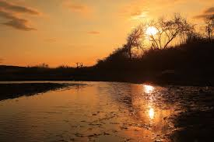

Las escuelas se están comunicando con los estudiantes por medio de classroom el método mas rápido para comunicarsen todos y así explicarles las actividades.

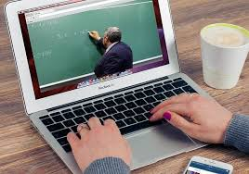

Ya no podemos salir con la libertad de antes ahora tenemos que salir solo si necesitamos algo muy importante.

